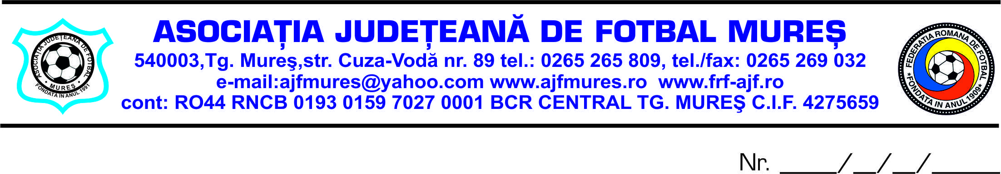

Hotararea Comitetului de Urgenta
Nr. 20/19.11.2018

Comitetul de Urgenta al AJF MURES format din BUCUR MIRCEA-PRESEDINTE, OROSFOIAN IOAN-VICEPRESEDINTE, DURAN CRISTIAN-VICEPRESEDINTE in sedinta convocata de Presedintele AJF MURES, in baza art 35 al 3, coroborat cu al. 4 si al. 5 din acelasi articol din Statutul AJF MURES,

HOTARASTE:

1.Având în vedere condițiile meteorologice nefavorabile si starea necorespunzătoare a terenurilor de joc, toate jocurile de copii și juniori programate in acest final de an se vor reprograma în luna Martie 2019.
3.Propune spre aprobare la prima ședință COMITETULUI EXECUTIV AL AJF MURES prezenta hotărâre.

Realizat prin notă telefonică.

Notă telefonică
Încheiata in baza art.35 al. 4 , între Bucur Mircea președinte AJF Mureș si vicepreședintii AJF Mureș, Orosfoian Ioan și Duran Cristian , membrii ai Comitetului de Urgența ai AJF Mureș.

Obiect:

Am luat la cunoștință :

1. BucurMircea
2. Orosfoian Ioan
3. Duran Cristian

